KASVIEN TUTKIMISTA MAASTOSSA
- Kasvilajien etsiminen
- Etsi maastosta seuraavat kasvit
- Tutki silmällä ja mikroskoopilla kukkaa, lehtiä ja kukan keskustaa (emiä ja heteitä)
- Kirjoita kasvin tiedot kuvaan ja kuvan alla oleville viivoille

Valkovuokko Ahomansikka
marjan väri:
kukan väri:

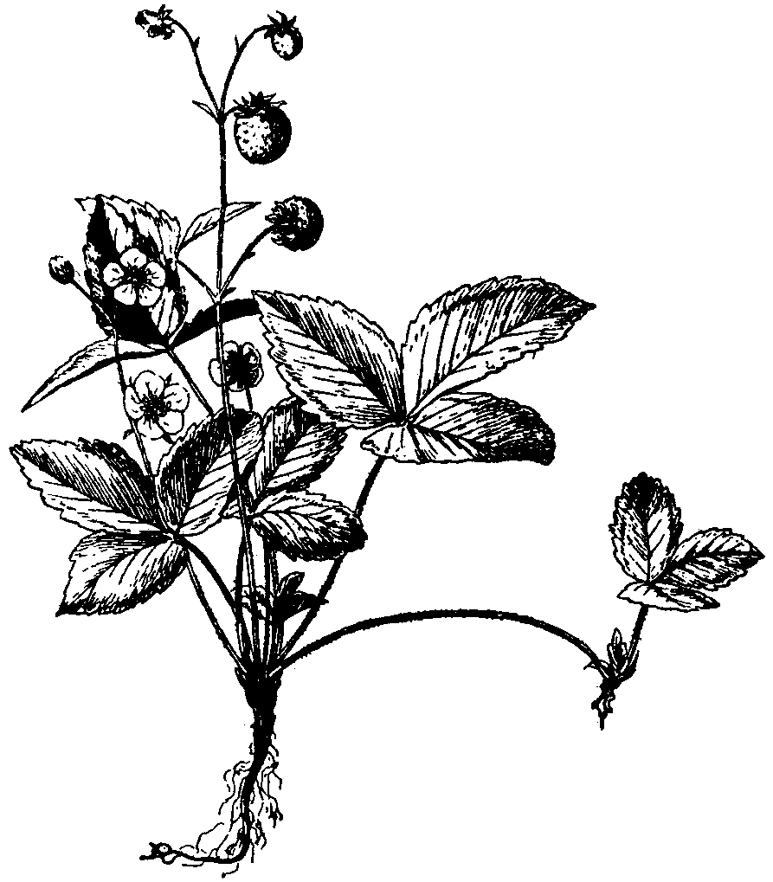
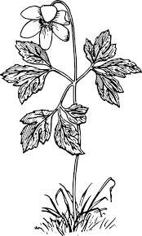
lehtien väri:
kukan väri:
lehtien väri:
heteiden väri:

Emin väri:

Emin väri:

Heteiden väri:

Kuva: Pixabay.com
Kuva: Wikimedia Commons

Missä kasvoi: _________________________ Missä kasvoi: _________________________
Kukkimiskuukausi: _____________________ Kukkimiskuukausi: _____________________

- Tuntematon kasvilaji
- Etsi lisäksi yksi itsellesi tuntematon kukkiva kasvilaji.
- Ota kuva koko kasvista ja sen lisäksi lähikuvat kukasta ja lehdistä.
- Kirjoita tähän monisteeseen lisäksi seuraavat tiedot kasvista:

Kukan väri: _______________________________________
Terälehtien määrä: _________________________________
Kukkimisaika: _____________________________________
Kasvupaikka: ______________________________________
Kasvin korkeus (cm): ________________________________

